

运动服饰生产项目可行性研究报告-运动服饰行业集中度高，国产品牌快速发展

编制单位：北京智博睿项目管理有限公司

1、中国运动服饰行业产业链概况
从产业链结构来看，运动服饰的上游主要包括棉花、麻类、合成纤维等原材料供应商，织机、缝纫机等生产设备厂商以及拉链、纽扣的生产商；中游主要为耐克、安踏、阿迪达斯、李宁、特步、斯凯奇、361°、迪卡侬等运动服饰企业；下游领域主要包括自营门店、加盟门店、第三方线下、自营电商和第三方电商等渠道。从产品品类来看，按用途可以分为运动便装和竞技运动服装。运动便装是指普通民众在 进行户外活动或室内健身时穿着的服装，具有造型简洁、衣身宽松合体、便于运动、易洗免烫、强度高、吸湿性好等特点。竞技运动服装是指专业运动员、裁判员在训练和比赛时穿着的服装，如田径服、体操服、球类服、滑冰服、击剑服、游泳衣等，具有简练、舒适、防护等特点。
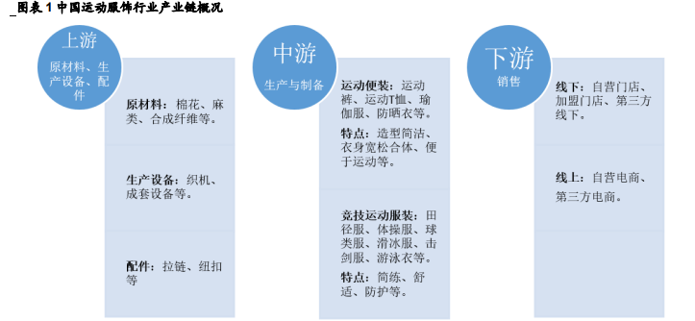
2、中国运动服饰行业发展阶段
中国运动服的品牌发展经历初始崛起、高速发展、危机调整、升级优化四大阶段。相比于海外市场，中国运动服行业起步较晚，发展历程较为曲折。1983-2000年为初始崛起阶段，安踏、特步等“晋江系”企业不断涌现，大量国产运动品牌创立。2001-2011年为高速发展阶段，2008 年北京奥运会的成功举办，使得国内运动服品牌一度占据优势地位。2012-2014 年为危机调整阶段，2012年和2013年我国运动服饰市场规模出现了负增长。尤其是2012年，运动服行业最为严重的库存危机爆发，国产品牌升级之路遇阻，运动服企业分化严重。2015 年至今中国运动服行业进入升级优化阶段，中国运动服行业品牌、产业、渠道和供应链进一步升级，运动服产品竞争力不断提升。
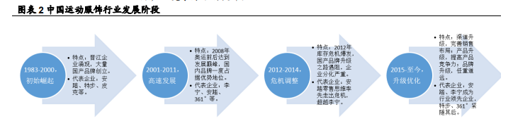
- 中国运动服饰行业市场发展概况
中国运动服饰市场规模显著增长，渗透率不断增强。2016年以来，政府连续出台多项政策鼓励居民积极参加户外运动。2021年国务院出台《全民健身计划（2021-2025）》深入实施健康中国和全民健身战略，推动体育强国建设。2023年7月，国家体育总局办公厅印发《关于恢复和扩大体育消费的工作方案》，鼓励各地因地制宜举办体育消费季、线上体育消费节等形式多样的促消费活动，通过发放体育消费券等方式广泛吸引社会力量参与，不断恢复和扩大体育消费。从中长期角度来看，在中国政府政策对体育产业的重视及利好政策的推动下，居民运动参与率有望稳步提升，将为中国运动服饰市场发展注入强大推动力。随着人均可支配收入增加以及居民健康意识增强，中国运动服饰消费规模也将不断增长。2022年我国运动服饰行业市场规模为4157亿元，2016-2022 年GACR13.90%。2026 年中国运动服饰市场规模预计达6747亿元，2022-2026 年预计复合增长率为 12.87%。
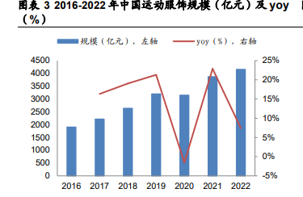
我国运动服饰行业市场集中度高。从行业集中度来看，2016-2022 年，我国运动服饰行业集中度明显提升，前五大企业市场集中度(CR5)从 59.60%增长至70.90% ，反映了我国运动服饰行业规模集中度高，行业壁垒多重且不断深化。从竞争格局来看，2022 年，我国运动服饰份额前5名分别为耐克（22.60%），安踏（20.40%），阿迪达斯（11.20%），李宁（10.40%），特步（6. 30%）。受新疆棉事件影响，2020年至2022年耐克、阿迪达斯品牌市占率分别下滑 3.10、5.40个百分点，而安踏、李宁、特步、361 度品牌市占率提升2.40、3.6 0、1.70 、0.40 个百分点，国产品牌竞争力不断提升。从渗透率来看，随着运动服饰穿着场景不断延伸以及运动时尚品类的流行，2016-2022 年我国运动服饰渗透率明显提升，由 8.8%上升至13.60%，但与美国（38%）、德国（22%）等发达国家 相比仍有较大提升空间。
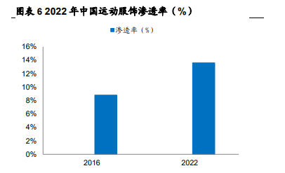
疫情后运动服饰行业营业收入快速恢复。2021-2023年，作为国内领先运动服饰企业的安踏营收持续增长从493.28亿元上升至 623.56 亿元，CAGR为12.43% 。同样，李宁营收从 225.72亿元上升至 275.98 亿元，CAGR为10.57% 。受疫情影响，2020年特步营收同比下滑0.13个百分点，随后持续上升。2021-2023年特步营收从 100.13 亿元增加至 143.64 亿元，CAGR为19.70% 。2020年，361度营收同比下降8.97个百分点，而后保持高速增长。2021-2023 年，361 度营收从5 9.33 亿元上升至 84.23 亿元，CAGR为19.15%。
中国运动服饰企业毛利率保持增长态势。2019-2023年，安踏毛利率整体上保持增长态势，从55.00%增长至 62.59%，上升 7.59 个百分点，安踏毛利率增长主要系公司 DTC 模式转型所致。李宁毛利率轻微下滑，从49.07%降低至48.38%，与安踏毛利率之间的差距从 5.93%扩大至14.21% 。虽然特步毛利率从43.39%下降至42.17%，但是2023年特步毛利率同比上升1.25个百分点。2019-2023年，361度毛利率由 40.30%上升至 41.10%。
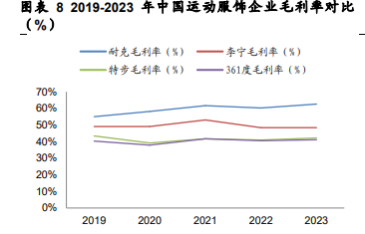
中国运动服饰企业门店数量增加。2021-2023年，各企业门店数量均明显增长且门店数量大致在6000至7000家。安踏/李宁/特步/361度门店数量由 6832、5935 、6151、5270上升至 7053、6240、6571、5734 家，累计增加 221、305、420、464 家。门店总数上，安踏领先其他企业。从增长趋势来看，特步和361度增长速度最快。
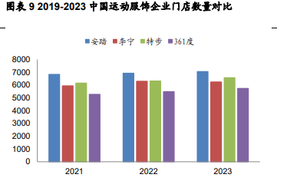
项目可行性研究报告（2023年5月1日新版）编制大纲
第一章概论
1.1项目概况
1.2项目单位概况
1.3编制依据
1.4主要结论和建议
第二章项目建设背景及必要性
2.1项目建设背景
2.2规划政策符合性
2.3建设必要性
第三章项目需求分析与产出方案
3.1需求分析
3.2建设内容和规模
3.3项目产出方案
第四章项目选址与要素保障
4.1项目选址
4.2项目建设条件
4.3要素保障分析
第五章建设方案
5.1工程方案
5.2建设管理方案
第六章项目运营方案
6.1运营模式选择
6.2运营组织方案
6.3安全保障方案
6.4绩效管理方案
第七章环境保护
7.1执行依据
7.2建设期环境影响分析及环保措施
7.3运营期污染防治及处理措施
7.4水土保持措施
7.5特殊环境影响分析
7.6结论
7.7建议
第八章节能分析
8.1编制依据
8.2节能原则
8.3项目能源消耗的种类
8.4节能措施
第九章项目投资估算与资金筹措
9.1投资估算
9.2资金筹措
第十章项目影响效果分析
10.1社会影响分析
10.2不同利益群体对项目的态度与参与程度
10.3生态环境影响分析
10.4资源和能源利用效果分析
10.5碳达峰碳中和分析
第十一章项目风险管控方案
11.1风险识别与评价
11.2风险程度分析
11.3风险管控方案
第十二章社会稳定性风险分析
12.1风险及其评价
12.2风险的综合评价
12.3社会稳定风险防范措施
12.4维护社会稳定工作方案
12.5结论
第十三章研究结论及建议
13.1主要研究结论
13.2问题与建议

